Настольные игры по физике
Предлагаемые игры способствуют ненавязчивому запоминанию физических величин, единиц их измерения и формул для их вычисления. Они помогают как детям с задержками в развитии (которым объективно трудно усвоить материал), так и способным детям (которым просто скучно выполнять рутинную работу по заучиванию формул). Конечно, игры не могут заменить решения задач – наилучшего способа выучивания формул. Данные игры идеальны для малокомплектной школы. Они могут использоваться также учителями в классе для работы в группах, родителями и детьми – дома. Лучше всего – играть под музыку, так как под музыку ребята меньше шумят и отвлекаются на непродуктивные споры, к тому же под музыку создается ощущение праздника, которое в дальнейшем ребята связывают с уроками физики.
Перечень игр: лото; карты; домино; соты.

Описание игр.
Физическое лото.
Правила аналогичны игре в лото. В игре используются карты трех типов: с обозначениями физических величин; с единицами их измерения и с формулами для их вычисления.
Вместо бочонков у ведущего находится набор малых карточек с написанными на них названиями физических величин (например: скорость, время, плотность, работа, сила Архимеда и др.). Надписи на карточках трех цветов: красные, зеленые и голубые. Если выпадает карточка с синей надписью, то закрывается обозначение соответствующей величины на карте величин. Если с красной – то формула на карте с формулами. Если с зеленой – единица измерения данной величины на карте с единицами измерения.
На рис.1 приведены четыре карты с обозначениями физических величин размером 3 на 5 клеток для 7 класса. В каждом столбике объединены тематически связанные величины (кинематика, масса-объем-плотность, силы-импульс, работа-мощность-кпд, энергия). Конечно, возможны разные варианты размещения величин на картах.
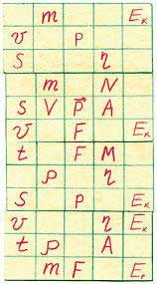
Рис. 1
Самым слабым детям для начала раздается по одной карте каждого вида, на которых в каждом столбце заполнена только одна клетка. В дальнейшем количество карт постепенно доводится до двух – трех каждого вида, у которых в каждом столбце заполнены уже 2-3 клетки.
Физические карты.
На картах в центре крупно написаны синим цветом обозначения физических величин, красным – формулы, зеленым – единицы измерения. В левом верхнем углу каждой карты написано то же, что и в центре, но в уменьшенном виде. Несколько карт показаны на рис. 2. В карты могут играть до 7 человек. Но лучше, если игроков 4 - 5 человек. В самом начале лучше играть с картами, открытыми для всех игроков.
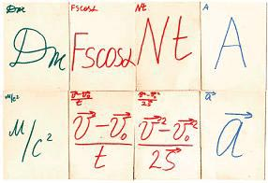
Рис. 2
Варианты игры:
Первый вариант. Все карты раздаются на руки игрокам. Игроки из имеющихся у них карт выбирают и кладут в центр стола (парт) либо величину и ее единицу измерения, либо величину и формулу, либо величину + формулу + единицу измерения, либо формулу и единицу измерения одной величины, либо (к этому учащиеся приходят сами, спрашивая: “А можно?...”) две формулы одной величины, и еще единицу измерения, и еще саму величину – кому как повезет. Запрещено только за один прием выбрасывать две одинаковые карты. После того как все освободились от “лишних карт”, игроки начинают по очереди тянуть по одной карте друг у друга, выбрасывая по вышеуказанному правилу вновь пришедшую карту, если получается. Проигрывает тот, кто остался с картами на руках.
Второй вариант. В этом варианте игрокам надо брать взятки. Выигрывает тот, кто взял больше карт. Сначала всем игрокам раздается каждому столько карт, сколько игроков, и на стол надписями вверх кладется столько карт, сколько играющих. Затем по очереди игроки берут взятки (и кладут их рядом с собой): величиной можно взять формулу или единицу измерения, единицей измерения можно взять величину или формулу, формулой можно взять величину или единицу измерения. В дальнейшем можно разрешать брать не одну, а более карт, и сделать взятки разнобразнее. Если игроку нечем брать взятку или все карты взяты предыдущими игроками, то он кладет свою карту. Когда карт на руках не осталось, опять каждому раздаются карты. И так, пока в колоде не останется ни одной карты.
Физическое домино.
В качестве костяшек домино используются картонные карточки, разделенные на два поля, на одном из которых написаны обозначения величин и знак =, а на другом – формула для вычисления какой-либо физической величины (не обязательно той, что написана на другом поле). Игра ведется по правилам обычного домино.
В первом варианте игры присоединять карточки к тем, что положены на стол, можно с любой стороны (это целесообразно, пока дети совсем не знают формул). Во втором варианте присоединять можно только с двух сторон – так, как на рис.3. Возможны и промежуточные варианты. Побеждает тот, кто избавился от всех своих карточек.
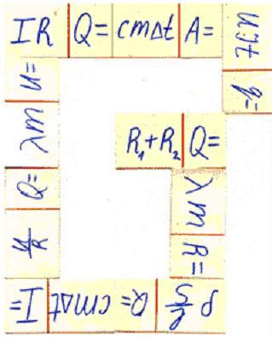
Рис. 3
Соты
Представляют собой правильные шестиугольники, в углах которых написаны обозначения величин, формулы для их вычисления и единицы их измерения. В одной точке для соседних карточек сходятся: величина, формула и единица измерения (см. рис.4). Цель игры состоит в том, чтобы сложить из этих шестиугольников “соты” наибольшего размера. Желательно использовать весь комплект шестиугольников. Можно замостить ими площадки любой формы: вытянутые в длину, в ширину, извилистые, парту целиком – как получится у ребенка.
